PRESS OFFICE
Phone +39.06.8558802 – E-mail ufficiostampa@scenari-immobiliari.it
PRESS RELEASE

COMUNICATO STAMPA MILANO, 10 MARZO 2022

Scenari Immobiliari presenta il Rapporto 2022 sul mercato commerciale
in Europa e in Italia

“VENTI DI RIPRESA” PER IL MERCATO IMMOBILIARE COMMERCIALE: NEL 2022 PREVISTI INVESTIMENTI IN CRESCITA DEL 12% IN EUROPA E 10% IN ITALIA

Il 2021 si è chiuso in negativo sia in Europa (meno dieci per cento a 33 mld/euro) che in Italia (meno nove per cento per 1,32 mld/euro). In controtendenza i retail park, i punti vendita alimentari e le high street.

Soffiano “venti di ripresa” sul mercato immobiliare commerciale europeo, anche se aumenta l’incertezza a causa della guerra, dopo un 2021 colpito pesantemente dalla pandemia. Il settore del commercio al dettaglio, insieme all’hotellerie, è stato sicuramente il più penalizzato dalla crisi sanitaria, con “fuga” degli investitori. Ma la situazione si dovrebbe invertire, almeno sul fronte degli investimenti, nel corso del 2022. Gli investimenti immobiliari per negozi e luoghi del commercio sono calati di circa il dieci per cento in Europa con un minino storico di trentatre miliardi di euro lo scorso anno. Nel 2022 si prevede una risalita complessiva del dodici per cento a oltre 37 miliardi. Questi sono alcuni dei dati del Rapporto 2022 sul mercato immobiliare commerciale in Europa e in Italia, presentato oggi da Scenari Immobiliari.

“Le caratteristiche della crisi sanitaria da cui stiamo uscendo - commenta Mario Breglia, presidente di Scenari Immobiliari – hanno spinto gli operatori a fare scelte sostenute da un cauto ottimismo per il futuro. I vari lockdown che tutti i Paesi hanno dovuto imporre hanno generato una variazione della domanda di acquisto delle famiglie verso realtà commerciali più vicine alla propria residenza. Il tema della ‘città in quindici minuti’ ha un forte impatto anche sul commercio, perché significa riscoprire i negati di quartiere e i piccoli centri commerciali. Lo scenario ovviamente potrebbe cambiare per gli effetti della guerra in Ucraina. L’effetto più evidente ora la concentrazione degli investimenti nell’Europa occidentale”.

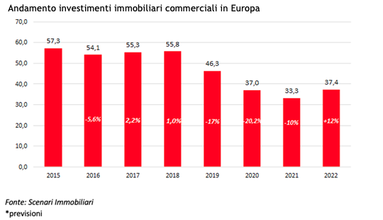

Nel mercato immobiliare commerciale europeo la domanda ha privilegiato operazioni a minor rischio, i parchi commerciali e gli asset legati al settore alimentare e ha espresso minor interesse, almeno momentaneamente, per i centri commerciali, che tipicamente rappresentano una buona parte degli impieghi del settore, le high street e le vie principali dello shopping cittadino, così come le attività di sviluppo.

Sul fronte delle quotazioni, il 2021 si è concluso con il segno meno, come già accaduto nel 2020. I prezzi di vendita e i canoni di locazione dei negozi hanno subito nei principali Paesi europei un calo medio del 2,3 per cento, che nel 2022 dovrebbe limitarsi a un meno uno per cento. Il calo è dovuto alla crisi che ha colpito tutte le piccole attività commerciali delle grandi città posizionate fuori dalle principali arterie dello shopping locale e
internazionale.

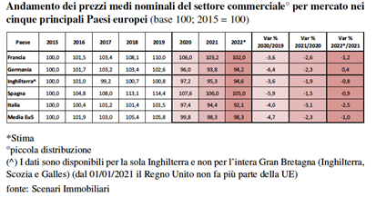

Il mercato immobiliare del commercio in Italia
Segnali di ripresa anche per il mercato immobiliare del commercio in Italia. Il volume totale degli investimenti registrati nel 2021, pari a 1,32 miliardi di euro, grazie al miliardo di euro raggiunto nel corso dell’ultimo quarto dell’anno, risulta inferiore del nove per cento rispetto a quanto fatto registrare nel 2020 e di poco più del trenta per cento rispetto al 2019. Prosegue il trend negativo degli investimenti rilevato nel corso degli ultimi cinque anni. Tuttavia, per il 2022 gli investimenti nel nostro Paese dovrebbero risalire del 10,5 per cento a oltre 1,46 miliardi di euro. Due diverse tipologie di investitori si sono affacciate cautamente sul mercato italiano nel corso del 2021: investitori core, alla ricerca delle rare location di pregio disponibili situate all’interno delle principali high street nazionali o di Grandi Superfici Commerciali e parchi commerciali caratterizzati da elevati livelli di resilienza rispetto alle restrizioni imposte per il contenimento della pandemia; investitori opportunistici, alla ricerca di gallerie commerciali con rendimenti a doppia cifra.

Andamento investimenti immobiliari nel commerciale italiano
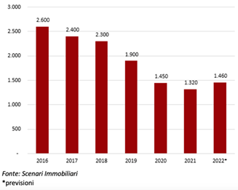

Il mercato degli immobili ad uso commerciale nel corso del 2021 ha registrato un fatturato di 6,7 miliardi di euro di beni scambiati, derivanti da vendita o locazione, con un calo di poco inferiore al punto e mezzo percentuale rispetto al 2020. Una quota rilevante delle transazioni portate a termine è stata conclusa nel secondo semestre dell’anno, grazie ad attività avviate sul finire del 2020 e nel primo trimestre del 2021.

Gli investimenti, soprattutto nel secondo semestre, hanno subito un eccezionale incremento, grazie alla transazione miliardaria che ha interessato un portafoglio di immobili costituito in prevalenza da spazi commerciali situati in corrispondenza di high street milanesi e torinesi. I capitali investiti nel corso dell’anno sono per la maggior parte (circa il settanta per cento) stranieri, con una marcata concentrazione sul mercato meneghino, in crescita rispetto all’anno precedente sia in valore assoluto che in termini relativi.

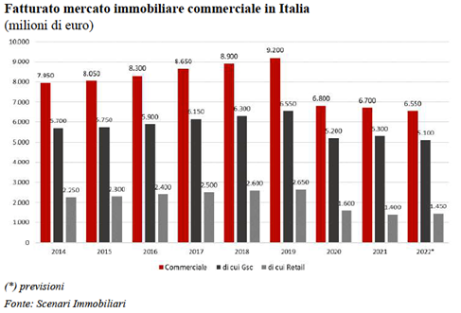

Prezzi e canoni risultano ancora in contrazione seppur con dinamiche inferiori rispetto a quanto manifestato nel corso del 2020. Si stima che, per l’anno in corso, i trend di prezzi e canoni si
manterranno in campo negativo con andamenti medi nazionali più contenuti, meno 2,3 per cento i canoni e meno 1,2 per cento i prezzi.

Il futuro delle secondary street
La crescita esponenziale che ha avuto l’e-commerce negli ultimi anni e il suo costante sviluppo previsto per il futuro ha inevitabilmente confermato nel 2021 la necessità di revisione del concetto classico di negozio, richiedendo al settore una proposta di forme innovative, capaci di offrire al consumatore finale un’esperienza integrata di acquisto digitale e fisico.
Contemporaneamente, le limitazioni personali imposte per contenere il propagarsi del virus hanno modificato le richieste del consumatore finale, che ha riscoperto e riconosciuto l’importanza dell’interazione sociale e il rapporto con il contesto urbano e con tutto quello che serve per vivere il quotidiano, passando da spazi per il lavoro a strutture sanitarie, bar, ristoranti, scuole, negozi, spazi per lo sport, centri culturali e luoghi per la socialità.
Al centro di queste nuove modalità stanno le secondary street, vie del commercio che attraggono un bacino di utenza prettamente locale e di massa, in forte evoluzione.
Il Rapporto commercio 2022 le esamina per sei città, indicando canoni e rendimenti, descrivendo in questo modo le tendenze in atto e prevedendo le future evoluzioni.

***

SCENARI IMMOBILIARI Istituto indipendente di studi e di ricerche analizza i mercati immobiliari, e in generale, l'economia del territorio in Italia e in Europa. Fondato nel 1990 da Mario Breglia, l'Istituto opera attraverso le sedi di Milano e Roma e può contare su un ampio numero di collaboratori attivi sul territorio nazionale ed europeo. Un personale altamente qualificato e multidisciplinare, proveniente da esperienze professionali diversificate, è in grado di fornire servizi a elevato valore aggiunto in tutta la filiera immobiliare (esclusa l'intermediazione).

press office
Phone +39.06.8558802 – E-mail ufficiostampa@scenari-immobiliari.it

SEC Relazioni Pubbliche – 02.624.999.1
Daniele Pinosa - daniele.pinosa@secnewgate.it –335 7233872
Fabio Santilio – fabio.santilio@secnewgate.it - 339 8446521

